Que es un algoritmo?: Un Algoritmo, se puede definir como una secuencia de instrucciones que representan un modelo de solución para determinado tipo de problemas. O bien como un conjunto de instrucciones que realizadas en orden conducen a obtener la solución de un problema. Por lo tanto podemos decir que es un conjunto ordenado y finito de pasos que nos permite solucionar un problema.
Los algoritmos son independientes de los lenguajes de programación. En cada problema el algoritmo puede escribirse y luego ejecutarse en un lenguaje de diferente programación. El algoritmo es la infraestructura de cualquier solución, escrita luego en cualquier lenguaje de programación.

Que es un diagrama de flujo?:
Un diagrama de flujo es una representación gráfica de un proceso. Cada paso del proceso es representado por un símbolo diferente que contiene una breve descripción de la etapa de proceso. Los símbolos gráficos del flujo del proceso están unidos entre sí con flechas que indican la dirección de flujo del proceso.
El diagrama de flujo ofrece una descripción visual de las actividades implicadas en un proceso mostrando la relación secuencial ente ellas, facilitando la rápida comprensión de cada actividad y su relación con las demás, el flujo de la información y los materiales, las ramas en el proceso, la existencia de bucles repetitivos, el número de pasos del proceso, las operaciones de interdepartamentales… Facilita también la selección de indicadores de proceso

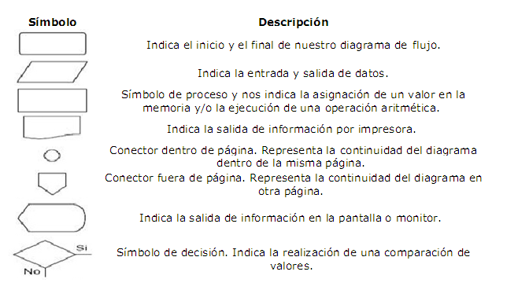

Que son los operadores matemáticos:
Se emplean para ejecutar las operaciones matemáticas básicas como suma, resta o multiplicación, combinar números y generar resultados numéricos

Que son los operadores alfanuméricos:
Son los utilizados para trabajar con cadenas.
Principalmente utilizamos el símbolo "+" para concatenar cadenas. Luego dependiendo de el lenguaje puede funcionar o no el símbolo "-" para concatenar cadenas eliminando los espacios en blanco.

Que son los operadores racionales:

- El símbolo "==" nos compara dos valores
- El símbolo "!=" significa distinto y nos devuelve verdadero si los valores comparados son distintos.
- Luego tenemos lo demás signos como son; "<", ">", "<>", "<=", ">="

Que son los operadores lógicos:
Como operadores lógicos nos encontramos con el símbolo "!" o "not" para la negación y el símbolo "&&" o "and" para la conjunción

Ejemplos

Aritméticos.
A=3
B=2
X=a**2 donde x valdría 9
X=a/2 donde x valdría 1.5
X= a*2 donde x valdría 6
X= a%b donde x valdría 1
Alfanuméricos:
A="Hola"
B=" Que tal"
X=a+b donde x valdría "Hola Que tal"
Relacionales:
Si x==a entonces
Instrucciones
Sino
Instrucciones
Fin si
Lógicas
Si !a entonces
La variable esta vacía
Fin si
Si a==3 and b==3 entonces
A y b son iguales
Fin si

Elabore un algoritmo que se debe de seguir en la mañana para lavarse los dientes:

Inicio
Levantarse
Haga
Desayuno
Mientras elegir un desayuno
Mirar la hora
¿Hay tiempo suficiente? (me estoy demorando)
Si hay tiempo entonces
Preparar desayuno completo
Alimentarme bien
Sino
Preparar un desayuno breve.
Fin_si
¿Hay tiempo suficiente?
Si hay tiempo suficiente entonces
Agregar más ingredientes al desayuno
Sino
Dejarlo de la manera más breve.
Fin_si
Haga
Consumir el alimento
Mientras consumir el alimento rápida o tranquilamente dependiendo del tiempo.
Cepillarse
Mientras: salir
Tomar el bus
Mientras no llegue a la universidad
Haga
Seguir en el bus.
Fin_Mientras
Timbrar.
Bajarse.
llegar a la universidad.
Entrar al aula de clases.
Fin

